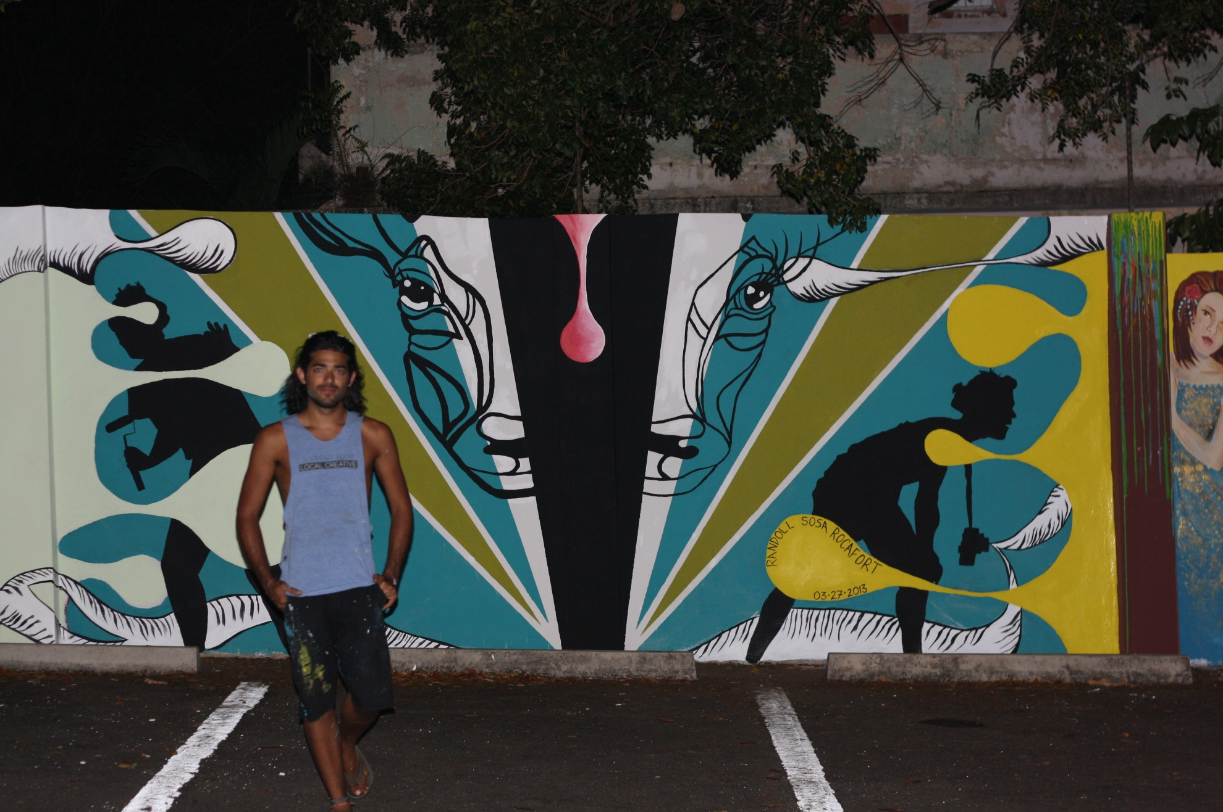

RANDOLL (Randi) SOSA ROCAFORT
Programa de Artes Visuales

En el universo de la creación, la cámara y el rolo de pintura que sostienen las sombras son objetos de representación visual artística. El venado es la frontera entre el pensamiento y la acción. En un grito de sombras y perspectivas el diseño se ahoga en la frontera entre el pensamiento y la acción.

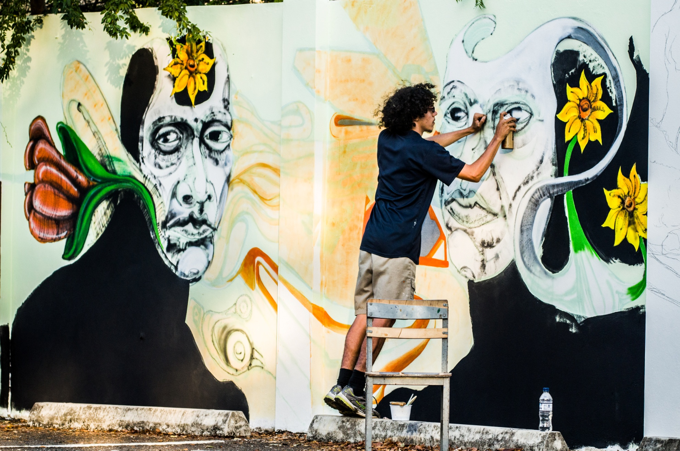

MICHAEL (Mickey) LÓPEZ TRENCHE
Programa de Artes Visuales

Somos vecinos aunque no nos conocemos. Compartimos semejanzas internas y externas: los huesos de nuestro cuerpo y la flora que apreciamos; lo hermoso y feo; la brisa fresca y limpia y el humo seco.

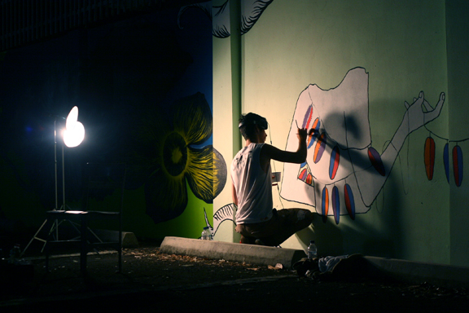

FRANCO FRONTERA NEGRÓN
Programa de Artes Visuales

Representa una colindancia entre el ser humano y la vida. Las plumas coloridas cuelgan sobre un hilo que representan la fragilidad y la belleza de la vida; mientras que el hombre a menudo permanece ciego ante este fenómeno instantáneo.

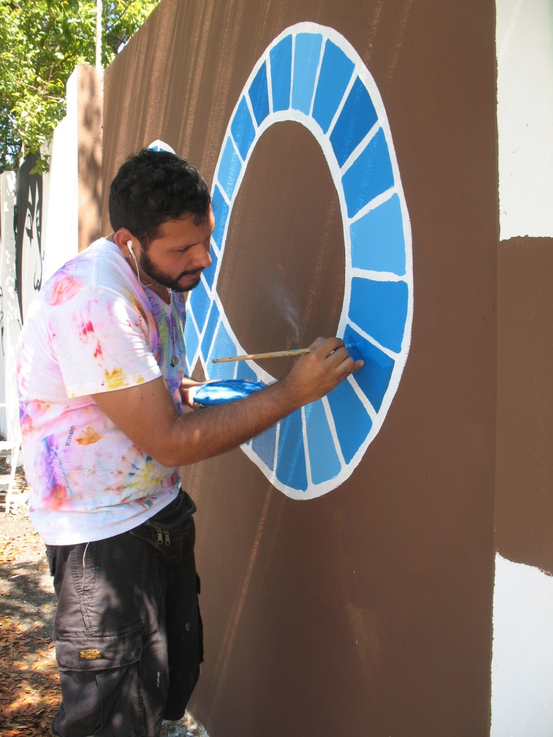

DAVID PUNARO TORRES
Maestría en Medios y Cultura
Egresado del Programa de Artes Visuales

Colindancias, dícese de aquello que determina los bordes; sean físicos, intangibles o imaginarios. El ser humano ha colindado con la naturaleza desde épocas inmemoriales. Estos bordes nos permiten obtener información acerca de nuestro entorno y no debe ser olvidado. Es un lazo infinito, un "Ouroboros" que debemos retomar.

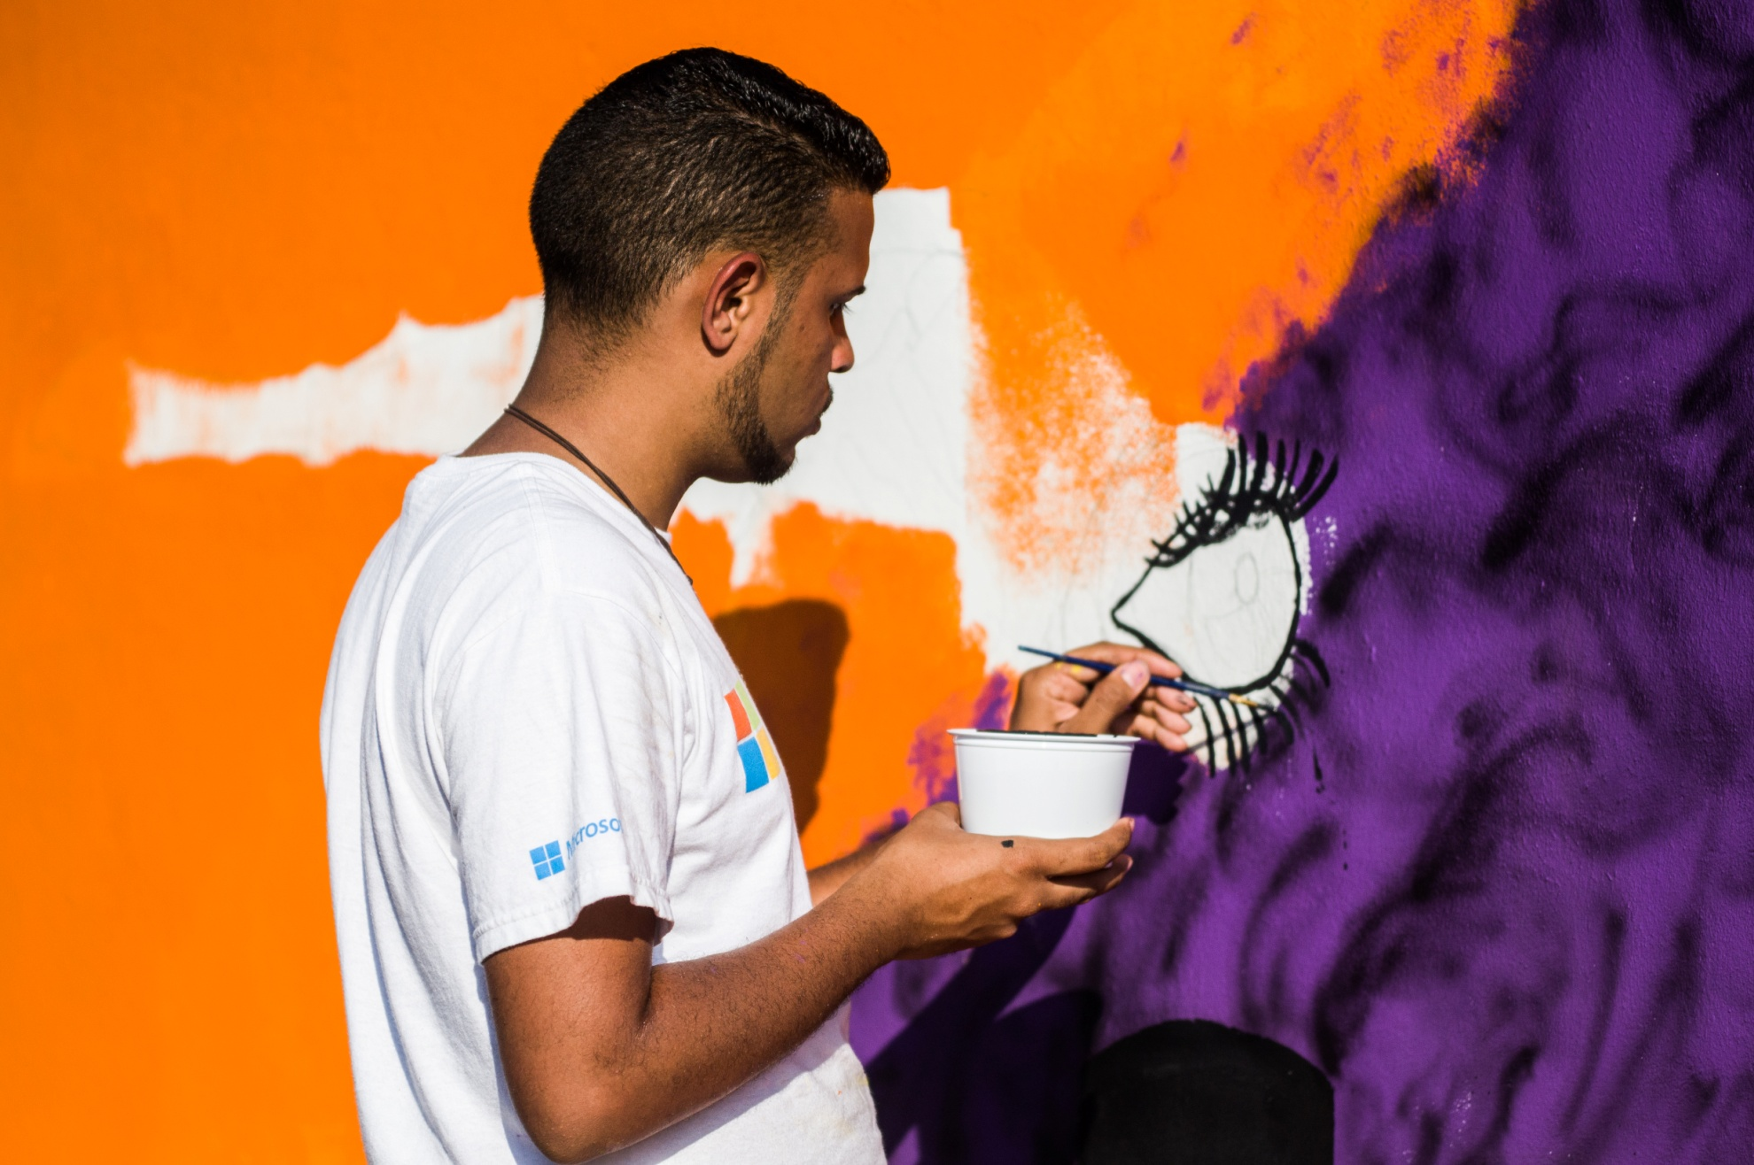

HANSEL MATEO
Programa de Artes Visuales

En mi mural presento dos elementos: las fábricas contaminando con su humo y unos insectos mutantes con ojos humanos que lo ven todo. Uno de ellos se prepara para alimentarse del humo. Es la colindancia seria del ser humano y la Naturaleza.

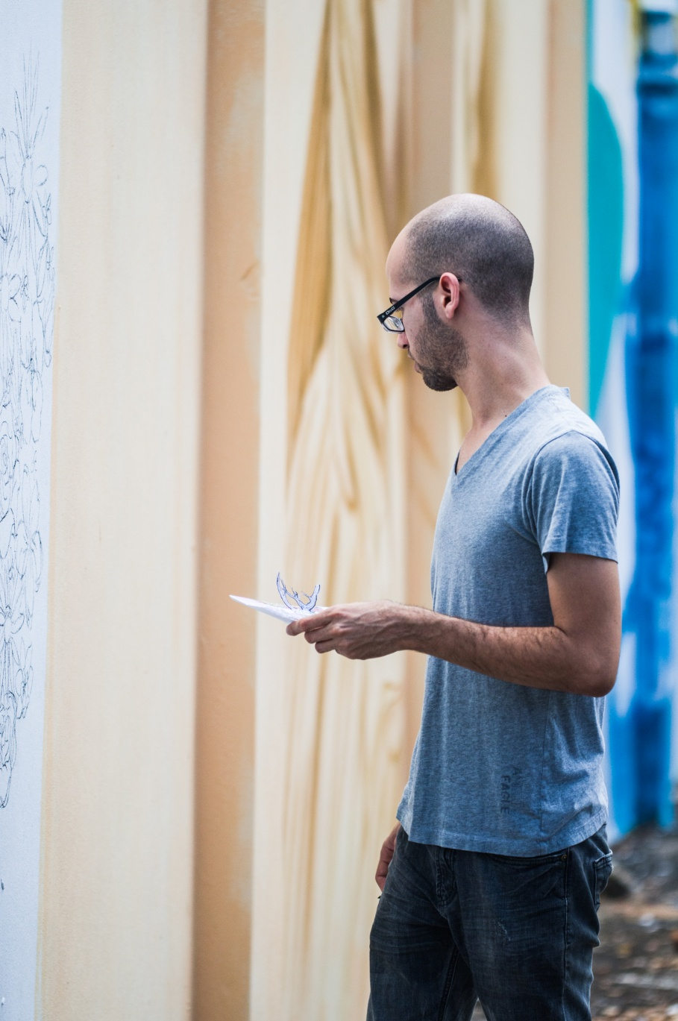

HÉCTOR JAIME NUÑEZ GUILBE
Programa de Artes Visuales

¿Si no es de adentro, de dónde nos miran? Represento una línea entre la vida y la muerte. Es la esencia que nunca muere, aunque el cuerpo desaparece. Nos enfocamos en cómo nos vemos y no nos damos tiempo para desarrollar cómo somos, permitiendo desenvolver aquellos sentimientos que llegaron antes que la apariencia.

Cuando mueres y el cuerpo se descompone, sólo dejas lo que fuiste como persona y no cómo te veías... Entonces será tarde para preguntarte: ¿Si no es de adentro, de dónde nos miran?"

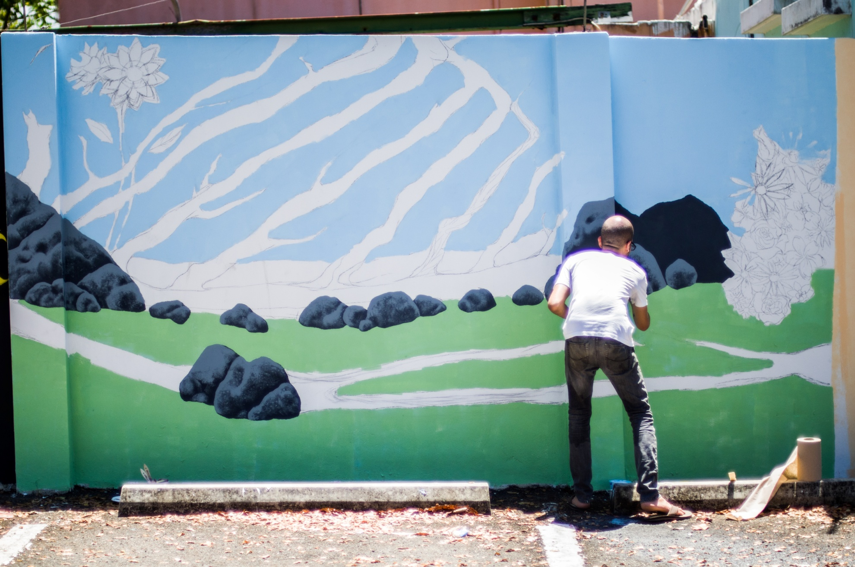

HÉCTOR JAIME NUÑEZ GUILBE
Programa de Artes Visuales

¿Si no es de adentro, de dónde nos miran? Represento una línea entre la vida y la muerte. Es la esencia que nunca muere, aunque el cuerpo desaparece. Nos enfocamos en cómo nos vemos y no nos damos tiempo para desarrollar cómo somos, permitiendo desenvolver los sentimientos que llegaron antes que la apariencia.

Cuando mueres y el cuerpo se descompone sólo dejas lo que fuiste como persona y no cómo te veías... Entonces será tarde para preguntarte: ¿Si no es de adentro, de dónde nos miran?"

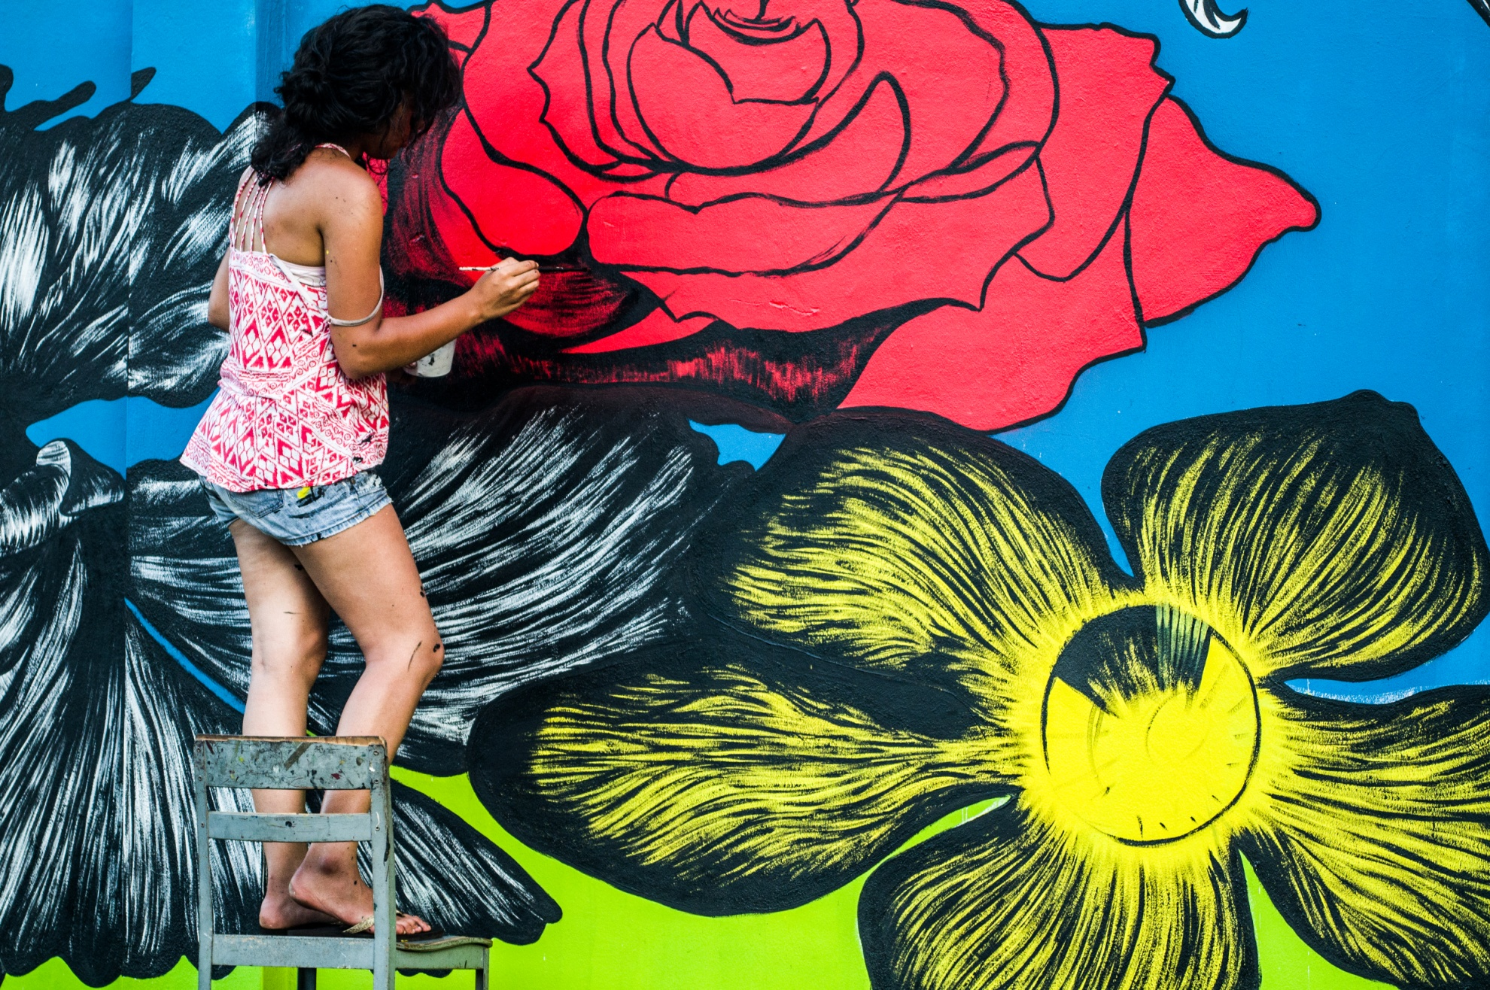

ALEXANDRA Amapola VILLEGAS QUIÑONES
Programa de Artes Visuales

En una ocasión escuché una historia que decía que el primer acto creativo de los dioses-as fue diseñar una flor.

A mí me dieron un muro para pintar una colindancia,
y mi apodo es Amapola,
y uno de mis temas favoritos son las flores,
y si las puedo dibujar a tamaño monumental- mejor!

Por esta razón procedo a ocupar casi toda la pared con unas enormes flores.
En el borde de arriba mancho de azul, en el área de abajo pinto con verde-
Y mis flores son la colindancia entre el cielo y la tierra- lo celestial y lo terrenal.

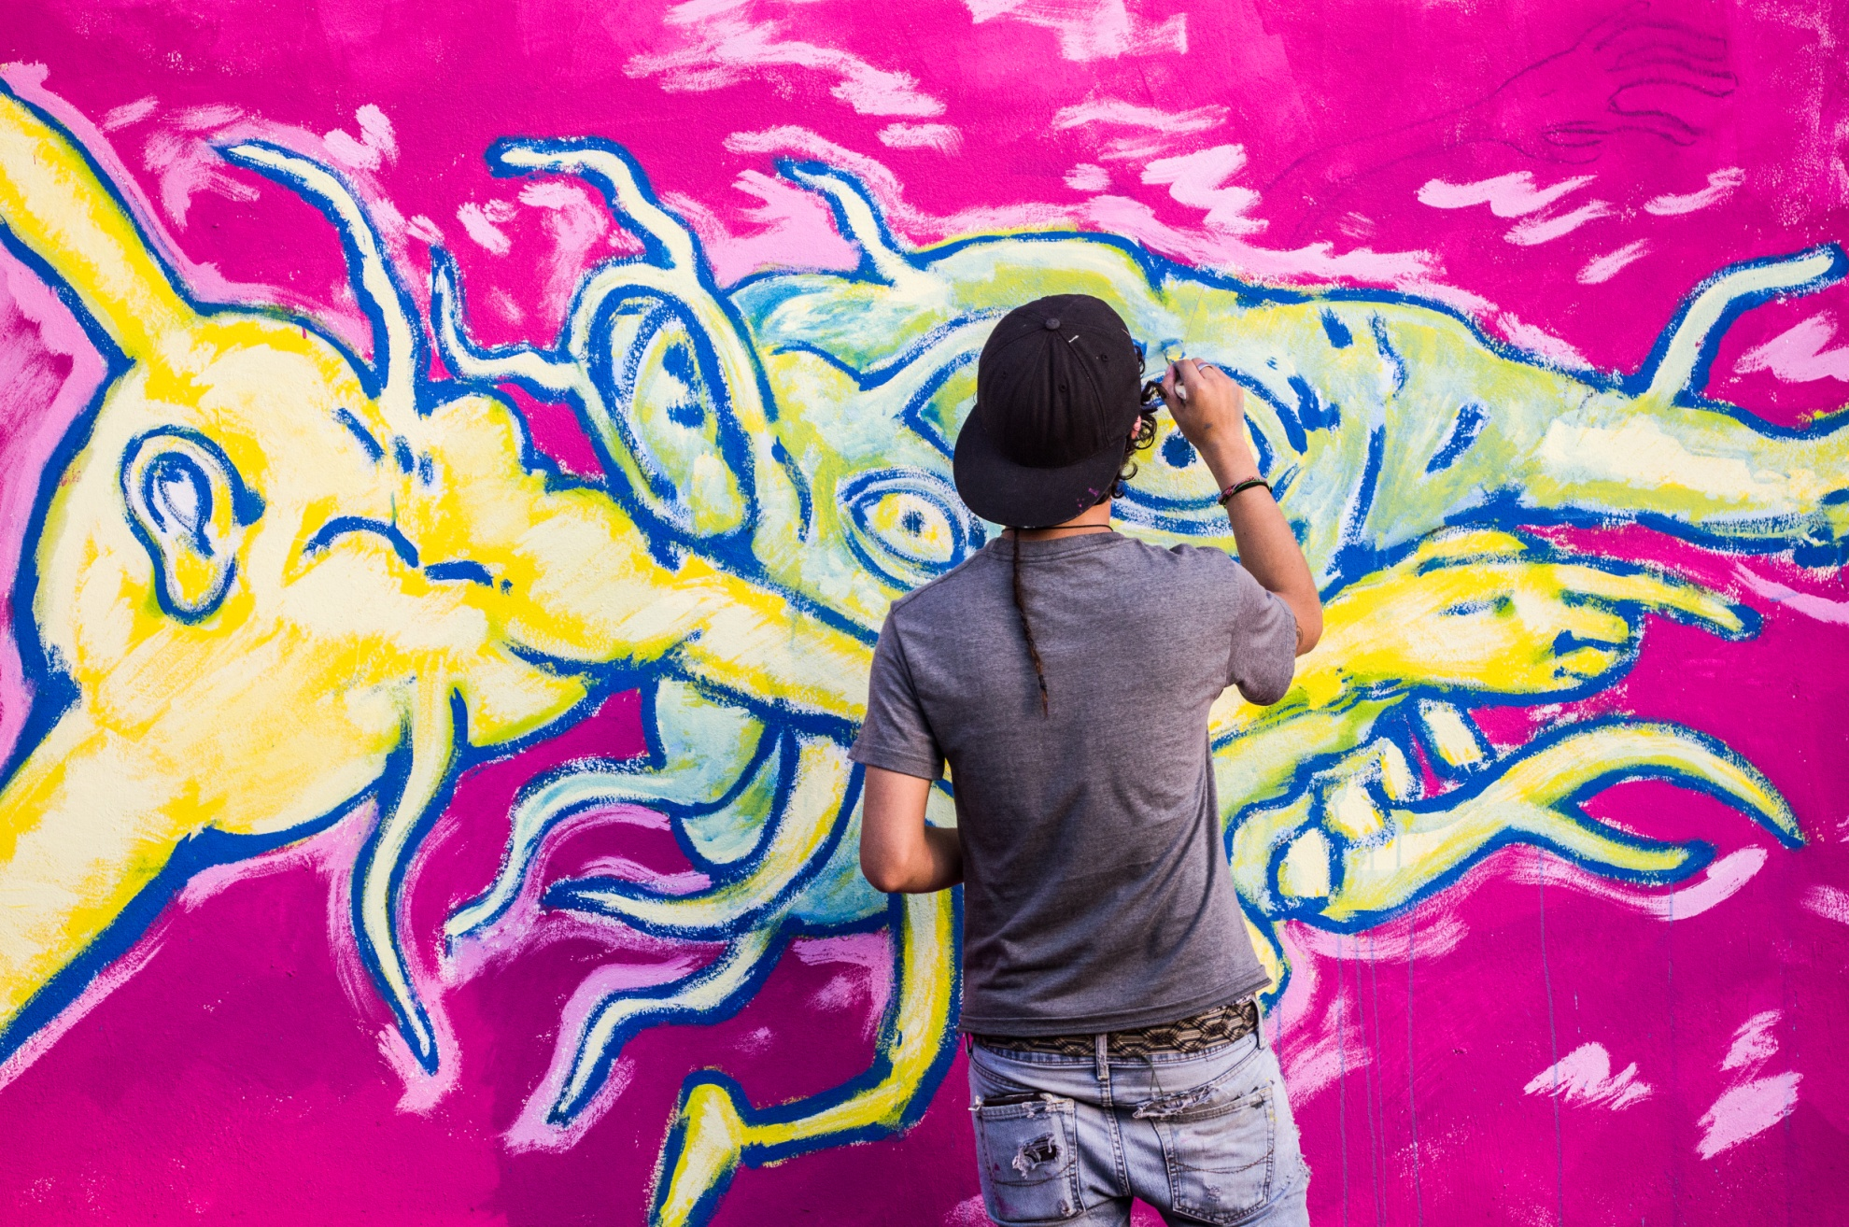

CARLOS JOSÉ (CJ) ROMÁN SANTIAGO
Programa de Artes Visuales

Considero que el ser humano es un reguero orgánico de emociones. Somos como bacterias, con diferentes formas físicas, perdidos individualmente en el mismo espacio. Tratamos de definir quiénes somos y qué función o propósito en particular tenemos. Vivimos llenos de dudas, que a la misma vez provocan el miedo de no saber qué nos espera en el destino. Quizás sea parte de un proceso evolutivo en el cual nos sentimos amenazados de cierta forma, por el tiempo.

‘’La creación de Adán’’ de Miguelángel proyecta la unión y semejanza entre Dios y el hombre, aunque en la obra se refleja claramente la diferencia que existe entre ambos: uno inferior al otro. En mi versión no existe rango ni superioridad, como dicen por ahí ‘’estamos todos en el mismo bote’’. Somos seres en una búsqueda infinita.

Pablo Picasso usaba muchas figuras distorsionadas, lo cual siempre llama mucho la atención de su obra. En Guernica (una de sus obras más famosas) se proyectan figuras distorsionadas por lo inhumano de la guerra. Yo uso la distorsión como símbolo de un ser indefinido, buscando ser definido.

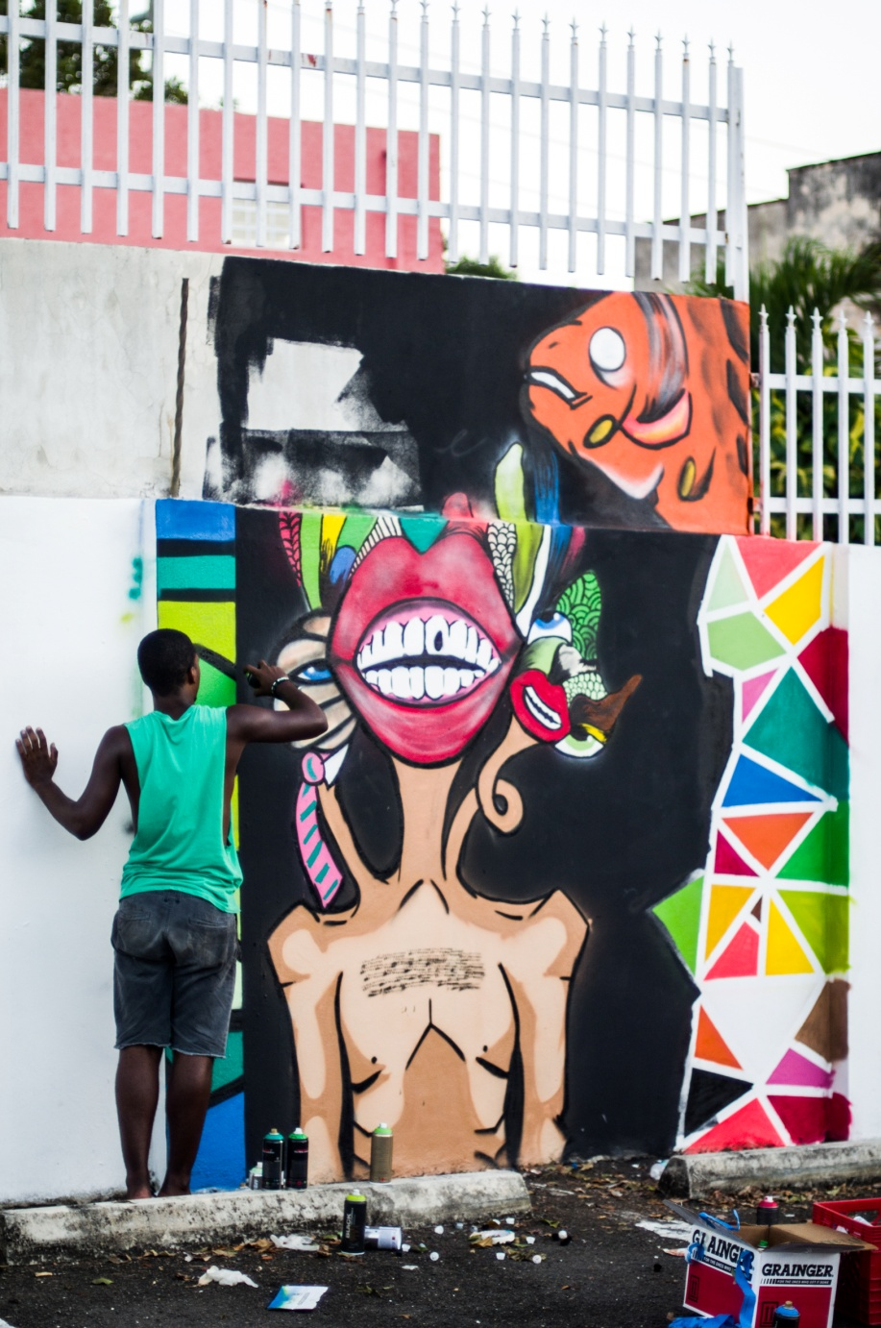

EMMANUEL (Lolo) ANDINO GARCÍA
Programa de Artes Visuales

Mi colindancia representa la guerra entre lo que la sociedad quiere que tú seas y lo que realmente quieres ser. Es una batalla interna entre ser feliz o vivir preso.

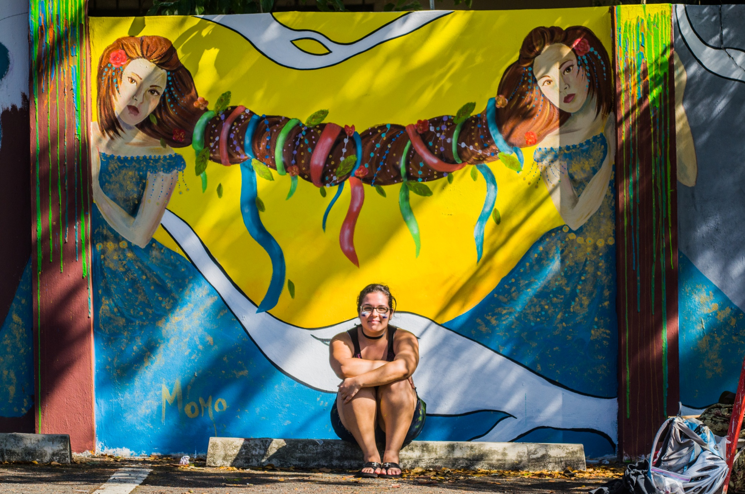

MÓNICA (Momo) ROSARIO CRUZ
Programa de Artes Visuales

Mi colindancia se refiere a las fronteras. Utilizo las columnas que sobresalen entre los paños para que las figuras simétricas queden atrapadas dentro de ellas, tratando de salir. Junto a los compañeros que trabajan los murales vecinos, utilizamos el color o elementos que rebasan las fronteras para lograr conexiones entre las obras.

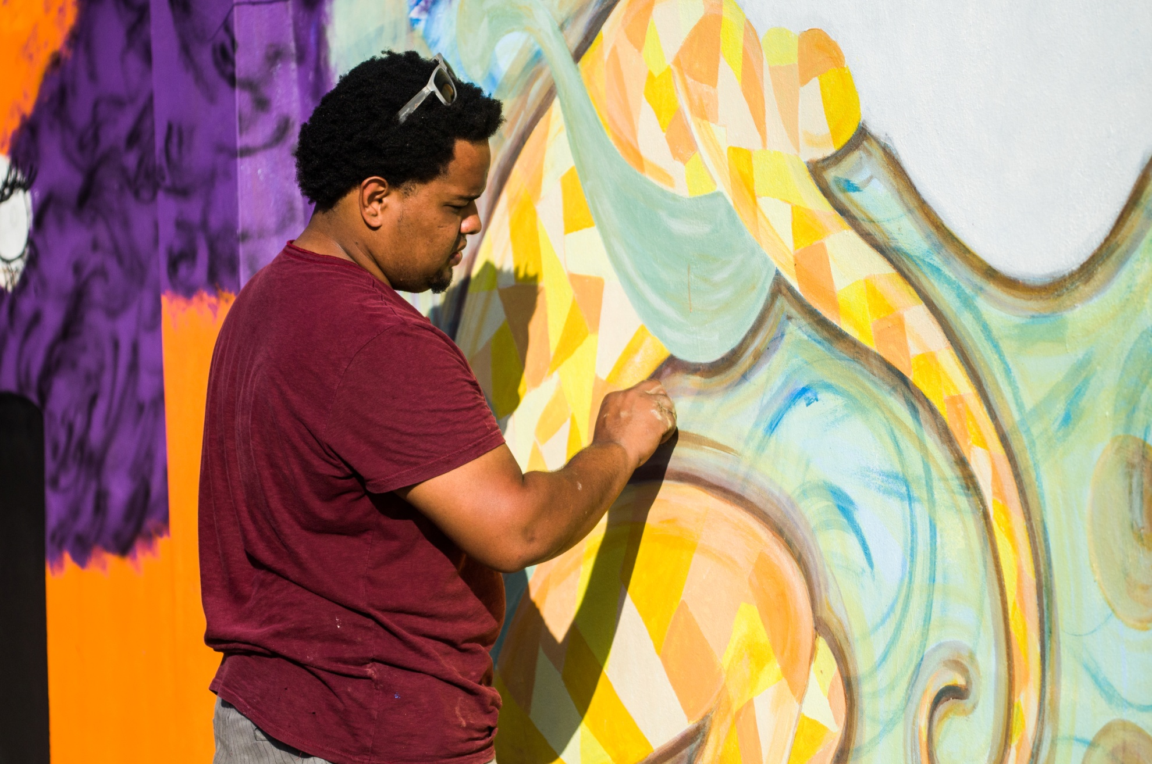

MARIO MONTILLA MARTINEZ
Programa de Artes Visuales

Porque en nuestro interior todos tenemos parte de los demás… y eso nos hace más humanos.

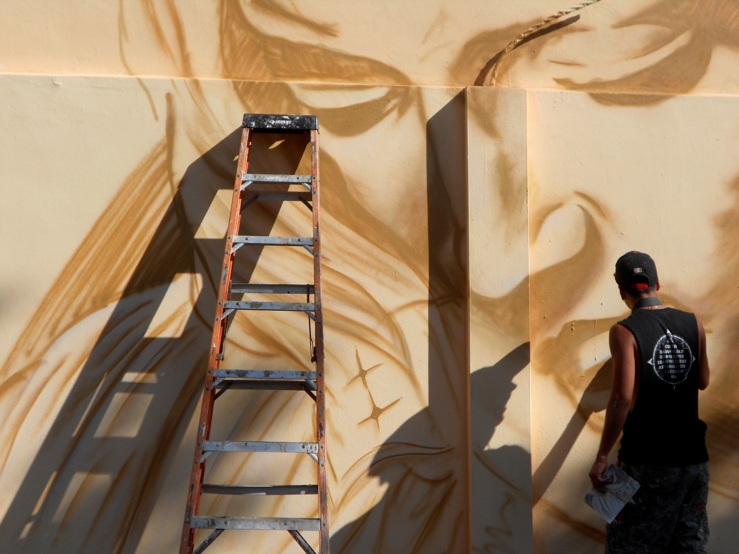

GABRIEL (Naso) RIVERA MIRANDA
Programa de Artes Visuales

MATER
Mi trabajo es una representación de la Virgen de Mater Admirabilis en la Universidad del Sagrado Corazón y de lo que es la religión católica. Es la virgen que tuvo en sus brazos a Jesús. Quise pintarla a gran escala, para que pueda apreciarse de lejos y que de alguna manera, las personas de la comunidad universitaria y los visitantes sientan que Mater les brinda protección.

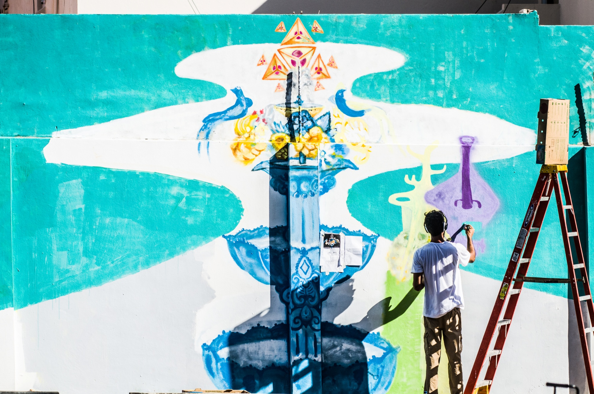

PEDRO (Tres Puntitos) ÁLVAREZ BONES
Programa de Publicidad

Cuando seamos capaces de compartir nuestras ideas y conocimientos con respeto, seremos testigos del verdadero florecimiento de la colindancia humana.

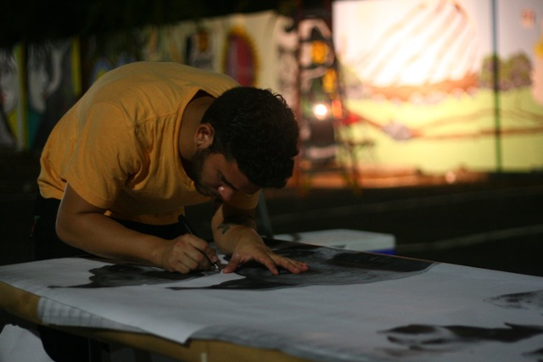

ALEXANDRA VÁZQUEZ GONZÁLEZ RICARDO HERNÁNDEZ MARTÍNEZ
Programa de Artes Visuales Programa de Fotografía
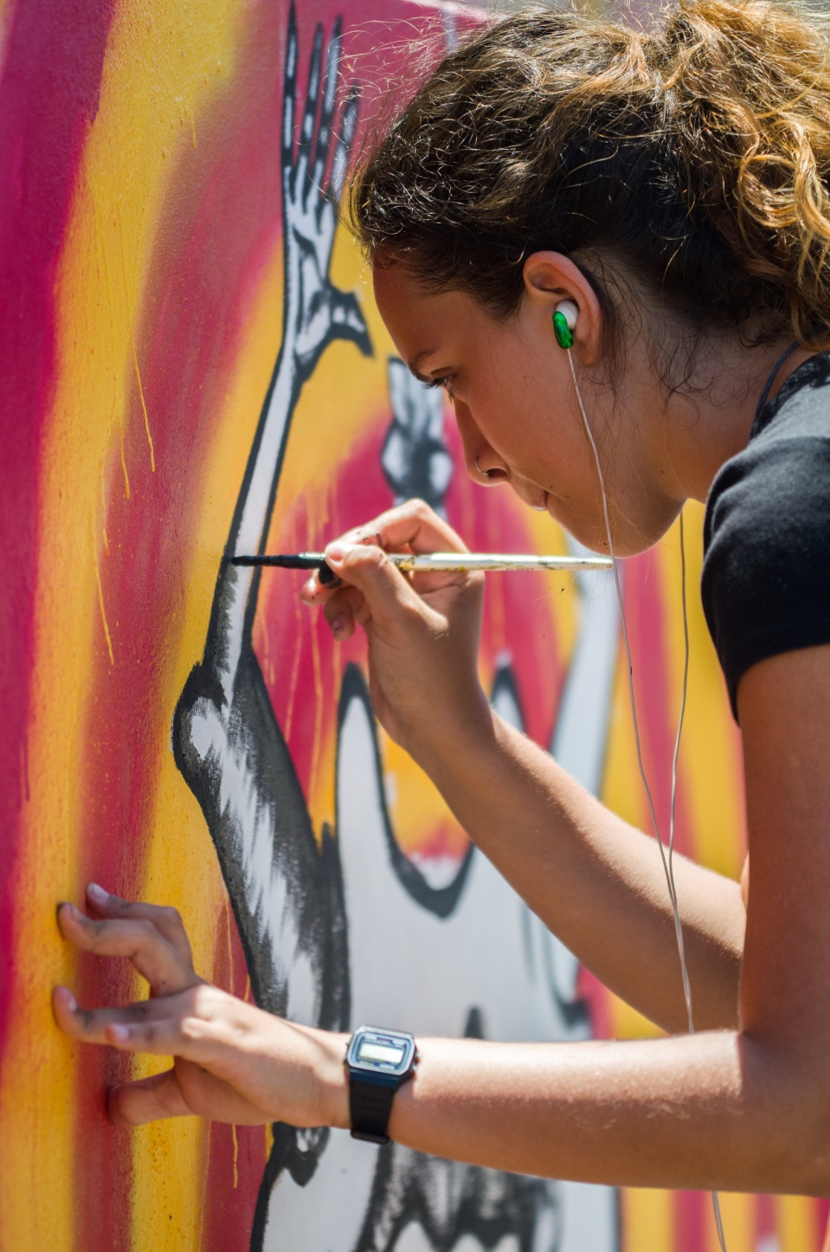

INDHIRA RÍOS FATTAH
Programa de Artes Visuales

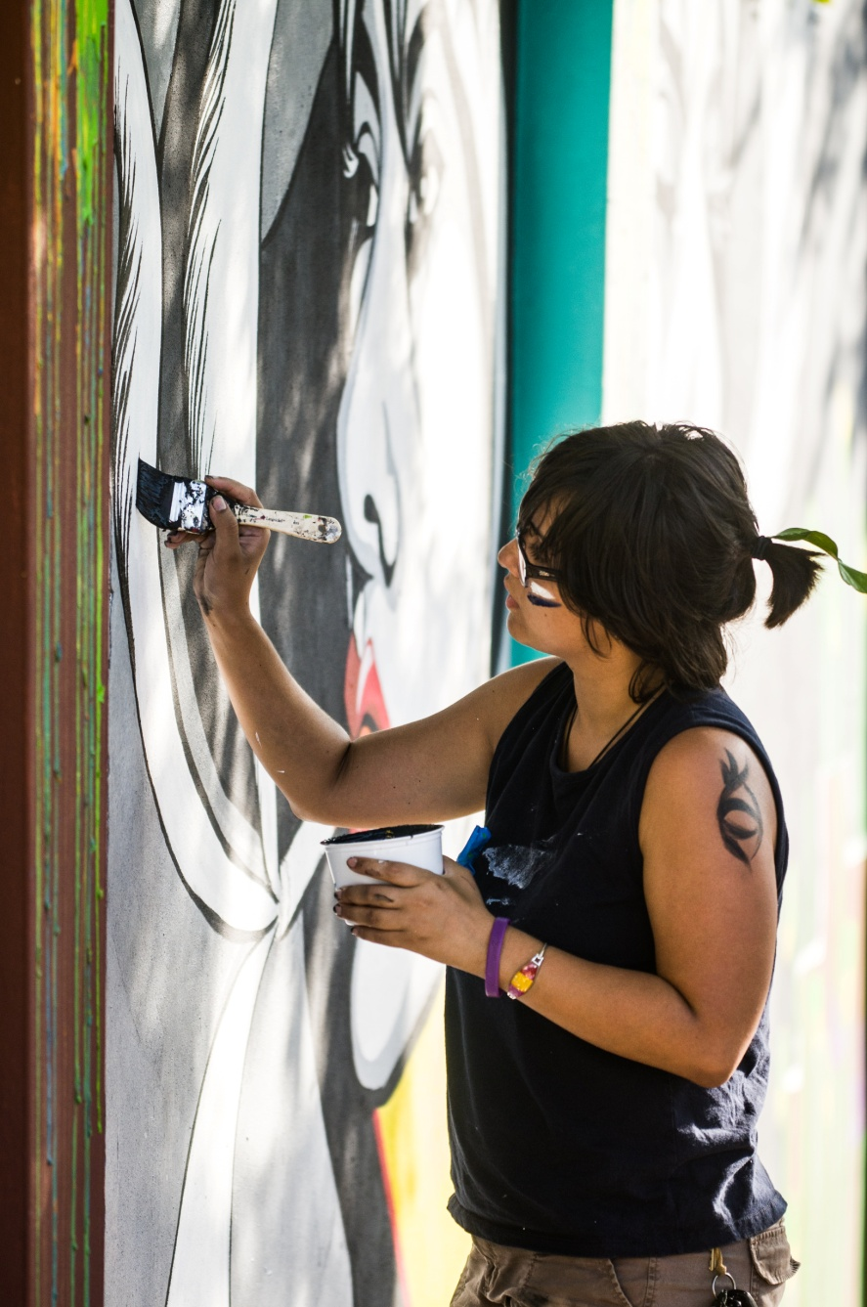

MARIAH COLÓN MORALES
Programa de Artes Visuales

Como sociedad, no se puede escapar del efecto que
una persona pueda tener en la vida propia o en la vida del otro.
Al colindar, ese fenómeno se hace más evidente.
Los efectos que suelen ser indirectos marcan una presencia,
como puede ser el escuchar la música de un vecino
o inhalar el humo de un cigarrillo ajeno.

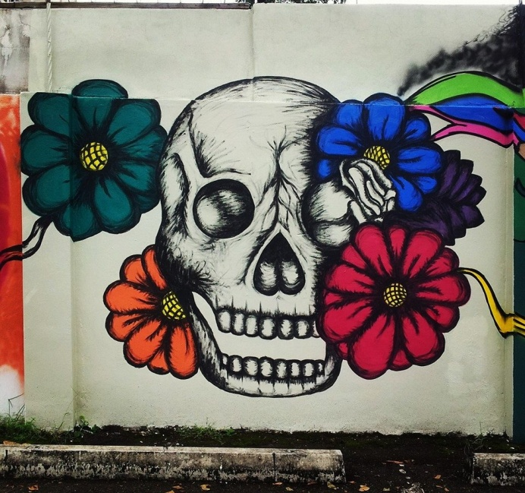
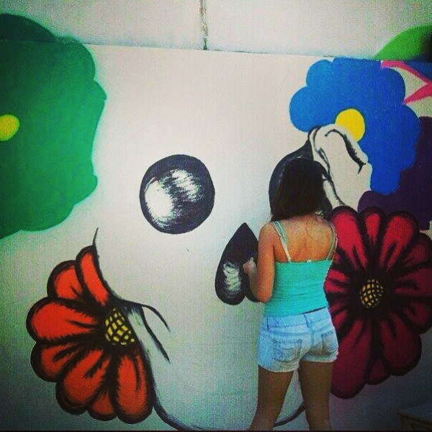

LIS JOHAN VÁZQUEZ GARCÍA
Programa de Artes Visuales

Presento una colindancia entre la vida y la muerte. Una colindancia no separa dos mundos, simplemente los define como diferentes pero cercanos. La vida y la muerte es nuestra colindancia. La vida nos da la oportunidad de ser felices, de vivir momentos buenos y malos, también de crecer como personas y artistas con nuestros propios talentos, pero está en colindancia con la muerte. Define el fin de nuestra vida, cómo la decidimos vivir y lo que hicimos en ese tiempo. La muerte es el fin de una vida que prevalecerá en los recuerdos, que vivirá en otras generaciones.

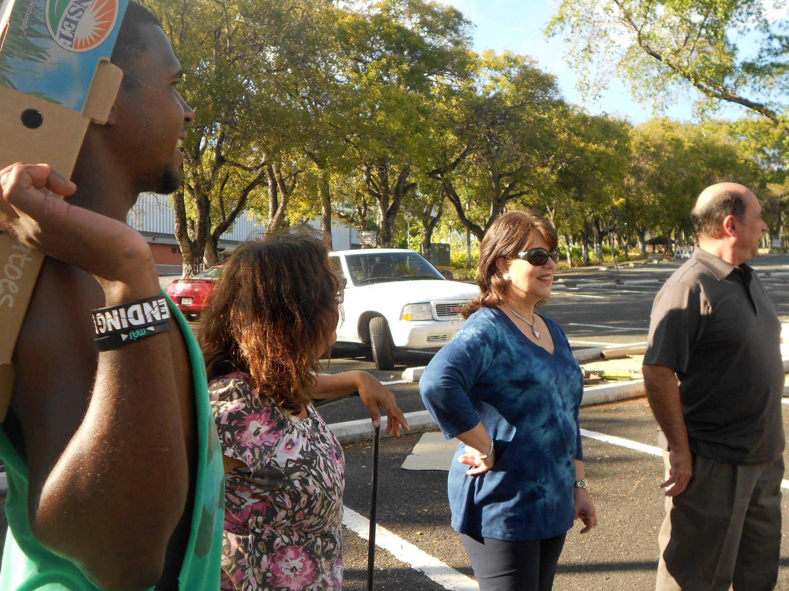

El Decano José Ricci y su esposa Millie son parte de este proyecto. Ellos nos visitaban y compartían con entusiasmo el progreso del proyecto, confirmando con sus presencias el sentido de comunidad que caracteriza a nuestra universidad. Agradecemos su colaboración para lograr materializar Colindancia.
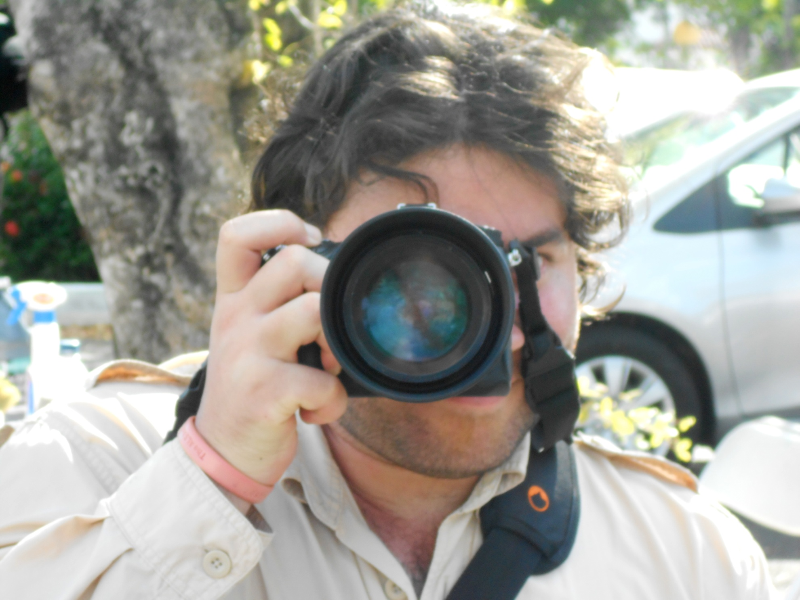

JOSÉ VÁZQUEZ
Programa de Fotografía

Excelente fotógrafo y extraordinaria persona. Aporta con su arte al proyecto y nos acompaña prácticamente todos los días que estuvimos trabajando. Documenta fotográficamente situaciones cotidianas durante el proceso de creación de Colindancia. Es nuestro hijo adoptado en el Programa de Artes Visuales.
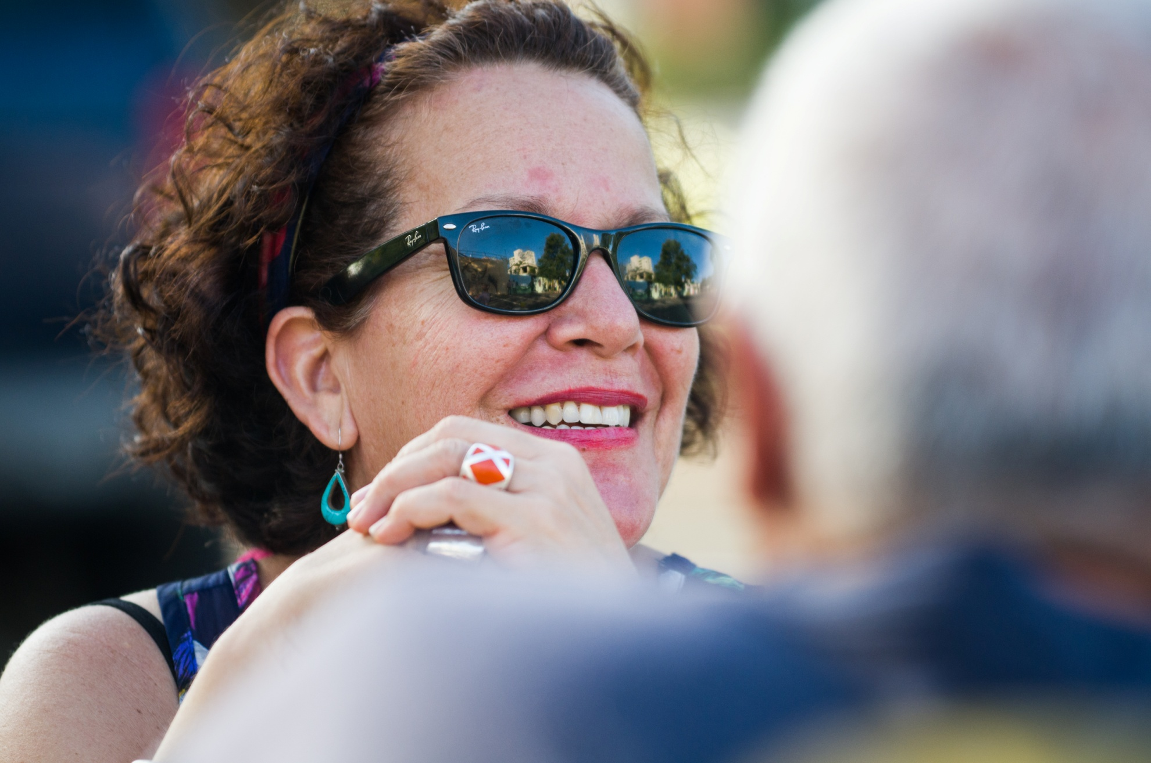

MYRNA Miñi MIRANDA APELLÁNIZ ELMER GONZÁLEZ
Colega en Administración Director Departamento de Comunicación

Colaboradores y cómplices de todos los proyectos creativos del Programa de Artes Visuales. Agradecemos la presencia de ustedes en nuestros proyectos y la magia de su compañía.

